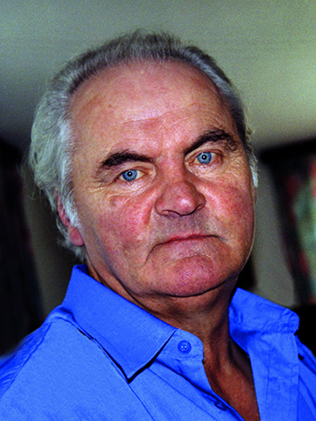
Hauptfeuerwehrmann
Pum Josef
in Rothenbachl 9

Geboren am 16. März 1940
Verstorben am 11.07.2016

Beitritt zur Freiwilligen Feuerwehr Pürstling am 24.02.1982

Auszeichnungen

25 jährige Feuerwehrdienstmedaille des Landes O.Ö. am 10.04.2007

